德宏州人民政府办公室关于做好2018年
政府工作报告在线专题学习
及答题活动的通知

各县、市人民政府，州直各部门：
根据国务院办公厅和省政府办公厅要求，为进一步做好2018年政府工作报告学习贯彻工作，中国政府网、国务院客户端定于4月15日至5月31日组织开展“测一测，2018政府工作报告知多少”在线学习答题活动。请各县市各部门组织协调本县市本部门工作人员通过关注中国政府网微信、下载国务院客户端参与答题，答对题目可获赠手机流量；组织自行印制活动海报，在县级及以上政府政务服务大厅、公交站点等公共区域张贴展示，配合做好宣传工作。
请各县市各部门明确1位负责人和1名联络员专门负责该项工作，于4月15日17:00前将负责人和联络员信息（姓名、职位、联系方式、电子邮箱）报送至邮箱。活动结束后，请于5月25日17:00前将组织活动的简要情况及参与单位数、参与答题人数、参与率、海报张贴宣传情况书面（加盖公章）通过传真反馈州政府办公室。
联系人及电话：范雯，2131522（兼传真）。
邮箱：dhdzzw@ynnic.gov.cn

附件：1．在线学习答题参与步骤
2．在线学习答题活动工作情况（参考框架）
3．活动海报

德宏州人民政府办公室
2018年4月9日

附件1
在线学习答题参与步骤

第一步：关注中国政府网微信公众号
扫描下方二维码，关注中国政府网微信公众号，也可在微信公众号中搜索“中国政府网”或“zhengfu”。
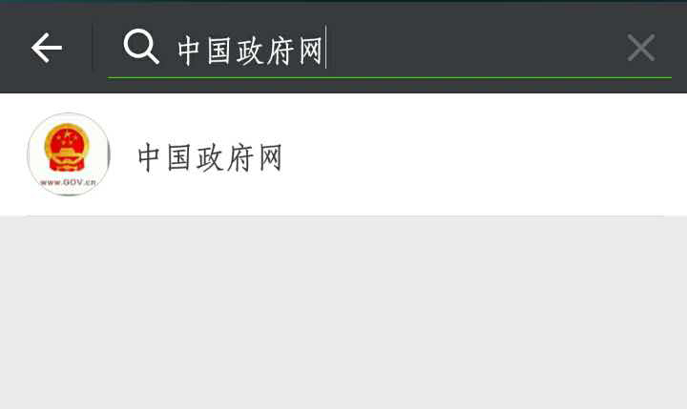
第二步：点击“中国政府网”微信公众号菜单栏“有奖答题”——“进入客户端赢流量”，下载国务院客户端。
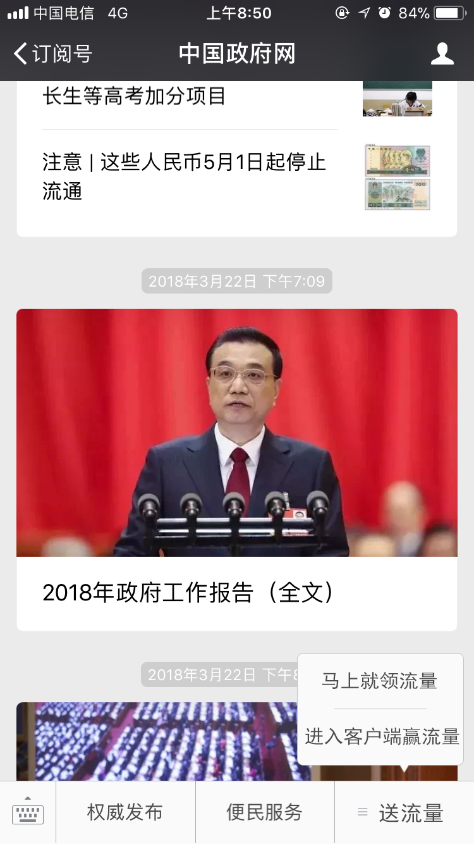

第三步：进入国务院客户端参与“测一测，2018政府工作报告知多少”答题活动。
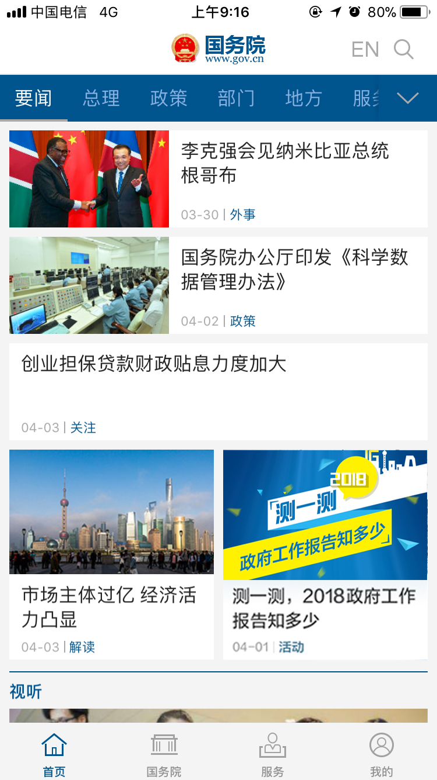

第四步：全部答对者请在相应页面填写手机号码和验证码。
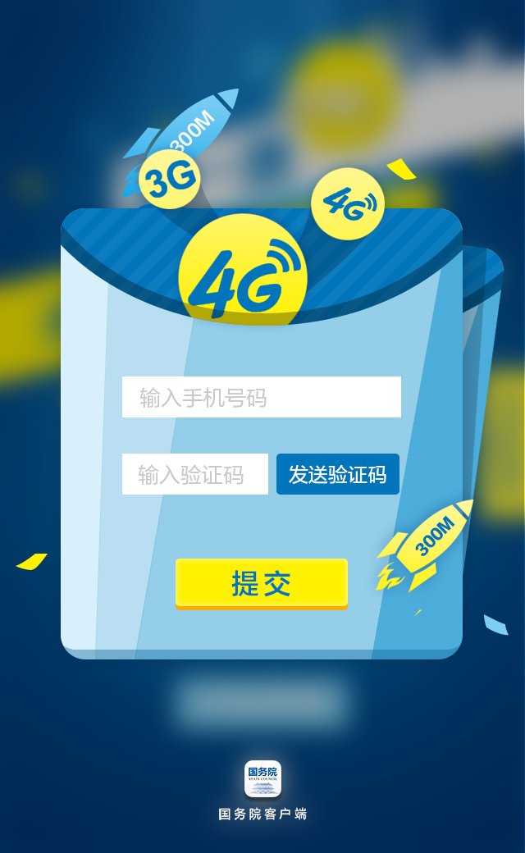
备注：答题题目从题库中随机抽取，10个题目全部答对者将于次月获赠300M手机流量，4月参与活动获奖用户将于5月获赠流量，5月参与活动获奖用户将当月获赠流量。网友可多次答题，不重复获奖。每个手机号码只能获赠1次流量，每日流量赠送配额有限，先到先得。

附件2
在线学习答题活动工作情况
（参考框架）

- 在线学习答题活动组织工作总体情况
- 参与单位、人数以及参与率统计
- 在线学习答题活动效果
- 在线学习答题情况反馈表

在线学习答题情况反馈表

填表县市/部门： （盖章） 报送日期： 年 月 日
序号 | 县市/各部门 | 工作人员人数 | 参与活动人数 | 参与率
1
2
3
4
5
6
合计

